**（2024年10月１日以降）初回ログイン時のパスワード変更について**

　利用者のパスワードは旧システムから引き継ぎできないため、新システムの更新に伴い、登録利用者全員に対して初期パスワードとして誕生年西暦＋誕生日の数字８ケタ（例：1983年８月６日生の場合、「19830806」）を付与しています。

予約、貸出延長などのインターネットサービスをご利用いただくにはパスワードの変更が必要になりますので、以下の手順でパスワードの変更をお願いします。

①　福岡市総合図書館ホームページの[ログイン認証](https://www.toshokan.city.fukuoka.lg.jp/winj/opac/login.do?lang=ja&dispatch=/opac/mylibrary.do)をクリックします。

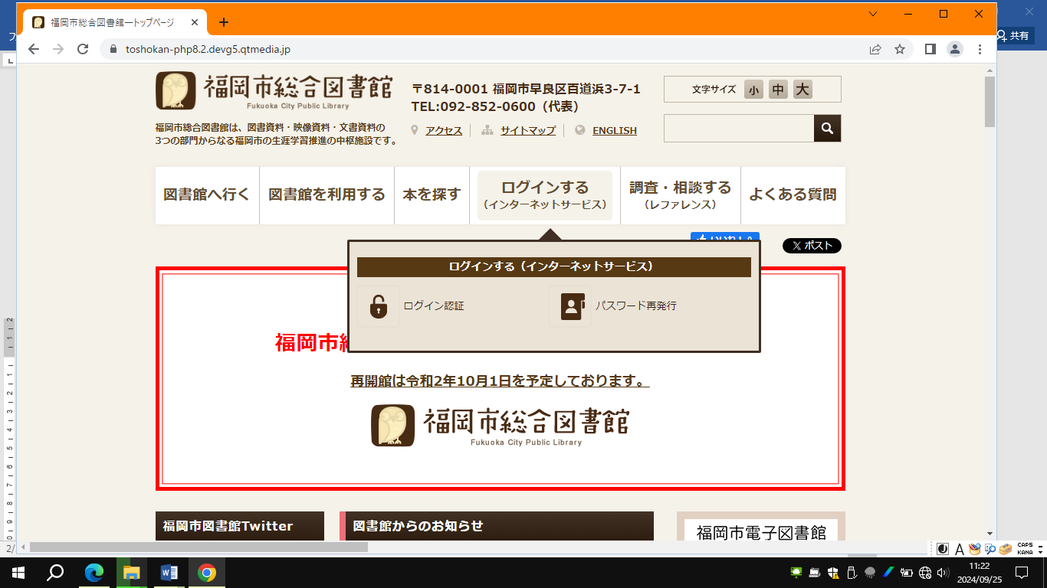

②　認証画面が開くため、ログインを行います。

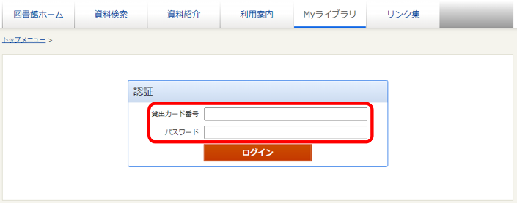

③　ログイン後、すぐにパスワード変更の画面が表示されます。

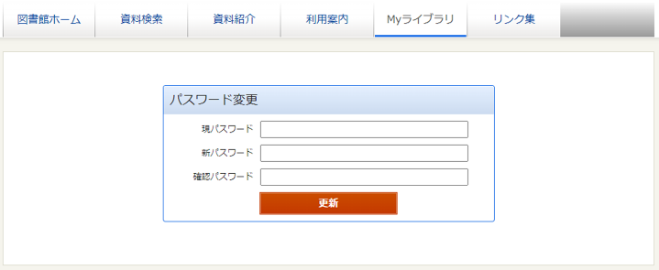

④　「現パスワード」に、初期パスワードである数字8ケタの生年月日(例：1996年6月29日生の場合、「19960629」)を入力した後、「新パスワード」と「確認パスワード」には、ご自身で新しく決められたパスワード(半角英数字4文字以上)を入力し、「更新」を選択します。

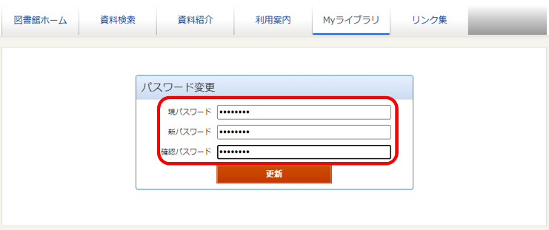

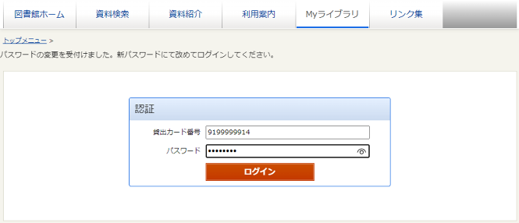⑤　再度、ログイン画面が表示されるので、新パスワードでのログインを行います。

⑥　Myライブラリの画面が表示されます。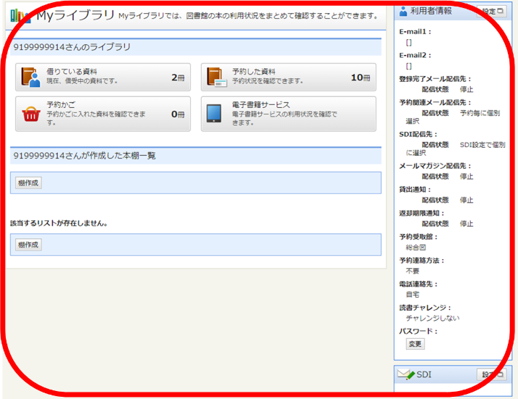

**（メールアドレスを登録されていない方）**

　必須ではありませんが、パスワードがわからなくなったときにパスワードをリセットするために必要です。以下にしたがってメールアドレスの登録をお願いします。

⑦　「My ライブラリ」画面の右側にある「利用者情報」欄上部の「設定」ボタンをクリックしてください。

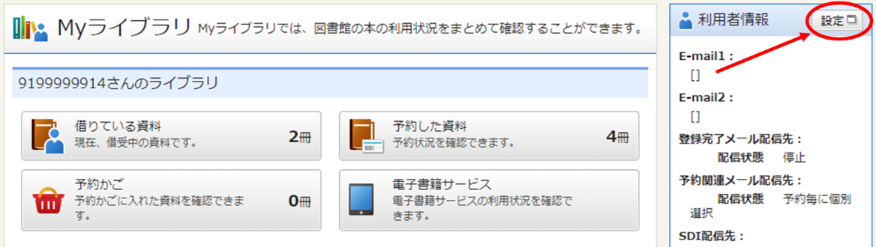

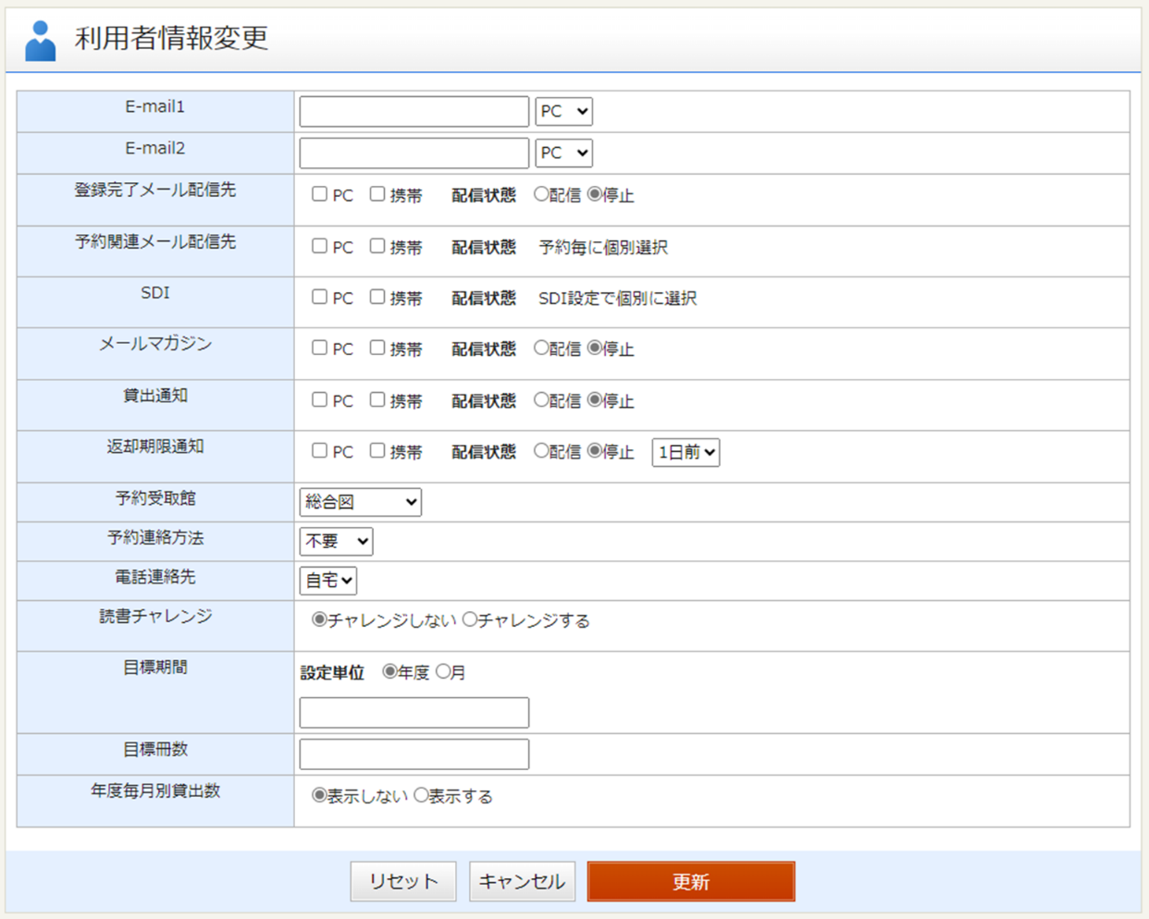 ⑧　メールアドレスを入力し、「ＰＣ」または「携帯」を選択の上、更新ボタンを押してください。